# Taller 2

# Montaje de un cable de red par trenzado cruzado

Montar un cable de red ethernet cruzado es esencialmente el mismo proceso que montar uno directo. La única diferencia es el orden de los cables en el conector

## Paso 1

Pelar el cable



Utilizando una peladora con diámetro adecuando, se pela la envoltura externa y el apantallamiento interno (si hubiera) del cable para exponer los pares de cobre

## Paso 2

Desenrollar y alisar los pares trenzados

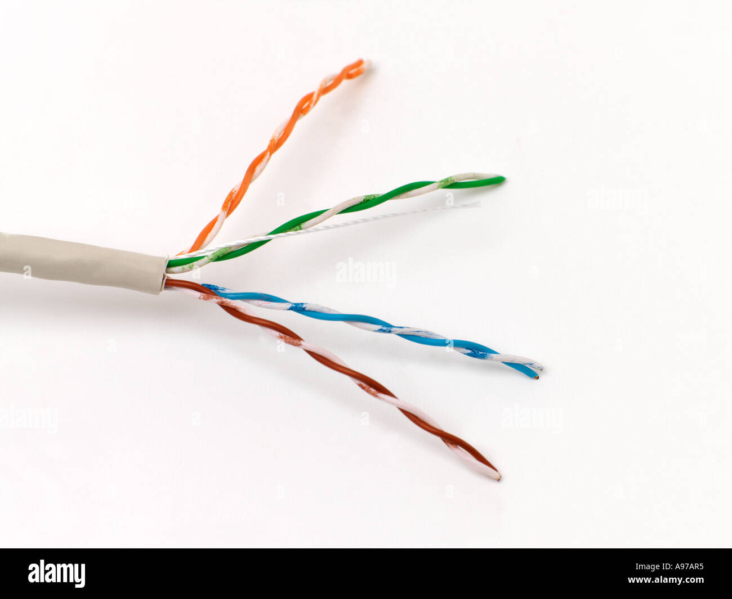

Intentar que los pares queden lo mas rectos posibles para facilitar el siguiente paso

## Paso 3

Ordenar los pares

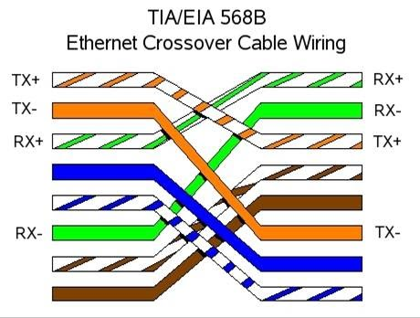

Esta es la única diferencia respecto al cable directo.

Se ordenan los diferentes cables. Para conocer dicho orden podemos seguir la figura anterior.

Es importante revisar que no se nos han movido antes de proceder al paso final

## Paso 4

Introducir los cables en conector RJ45

Manteniendo los cables en el orden correcto se introducen los cables por los carriles del conector RJ45 con cuidado de que no se desordenen. Es importante asegurarse de que entran hasta el final y que todos quedan a la altura de los conductores metálicos.

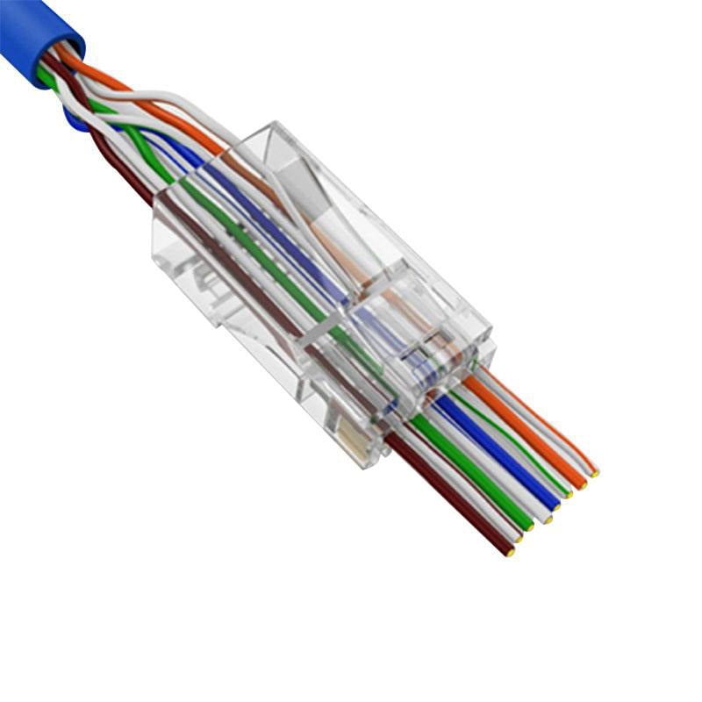

## Paso 5

Crimpar

Introducimos el RJ45 en el orificio para dicho conector en la crimpadora y asegurándonos de que han entrado bien, apretamos con firmeza para que los conductores perforen los cables y queden conectados.

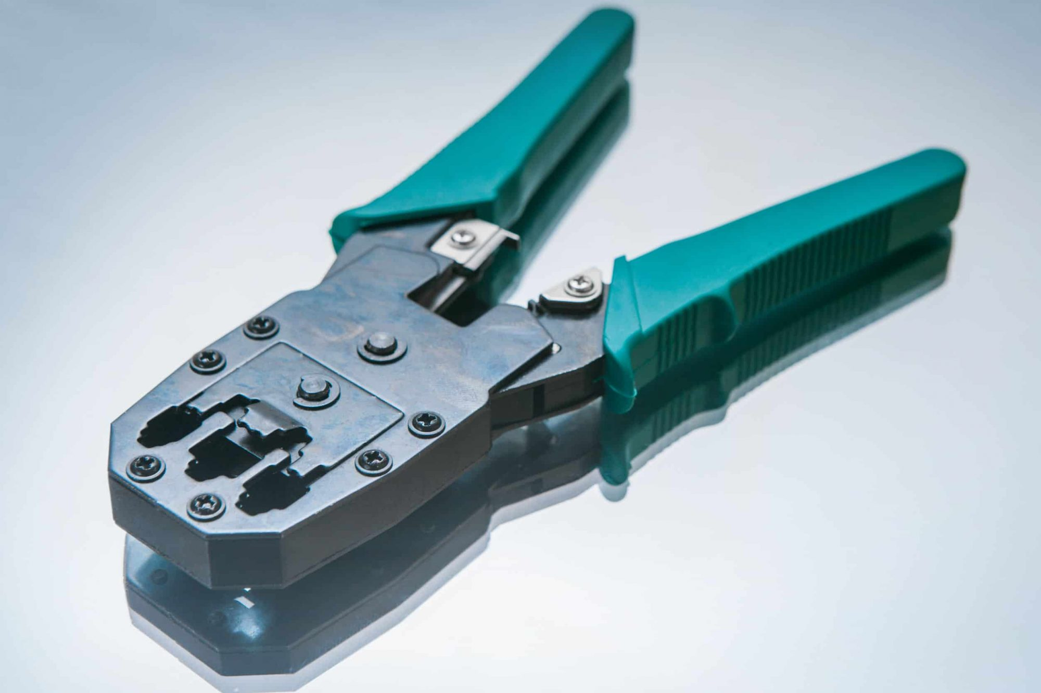

## Paso final

Testear

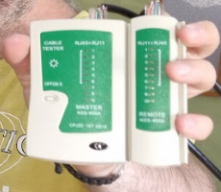

Comprobamos el funcionamiento del cable con un tester. Si todas las luces se iluminan en el orden correcto, el cable ha sido creado correctamente.